**MANUAL DE USUARIO**

**SISTEMA DE ALERTAS**





INDICE

[RESUMEN EJECUTIVO 3](#_Toc394144181)

[FUNCIONALIDADES ESTÁNDARES 3](#_Toc394144182)

[**1.** **Grilla de datos** 3](#_Toc394144183)

[**2.** **Opciones de visualización** 4](#_Toc394144184)

[**3.** **Compaginación de datos** 4](#_Toc394144185)

[**4.** **Operaciones** 5](#_Toc394144186)

[**5.** **Botones de Acción** 5](#_Toc394144187)

[**6.** **Campos Obligatorios** 6](#_Toc394144188)

[EL SISTEMA 6](#_Toc394144189)

[**1.** **Interfaz del Sistema** 6](#_Toc394144190)

[SISTEMA DE ALERTAS 7](#_Toc394144191)

[**1.** **ADMINISTRACIÓN DEL SISTEMA** 7](#_Toc394144192)

[MÓDULOS: 8](#_Toc394144193)

[PERFIL: 9](#_Toc394144194)

[PERMISOS: 10](#_Toc394144195)

[**2.** **DATOS INSTITUCIÓN** 11](#_Toc394144196)

[INSTITUCIÓN: 11](#_Toc394144197)

[OFICINA: 12](#_Toc394144198)

[CARGO: 13](#_Toc394144199)

[FUNCIONARIOS: 16](#_Toc394144200)

[TIPO DE OFICINA: 18](#_Toc394144201)

[**3.** **ADMINISTRAR ALERTAS** 19](#_Toc394144202)

[PROGRAMACION DE ITEMS: 19](#_Toc394144203)

[MENSAJES ENVIADOS PENDIENTES: 25](#_Toc394144204)

[LISTA MENSAJES: 26](#_Toc394144205)

[AVANCE GRAFICO: 27](#_Toc394144206)

[PANTILLAS MENSAJES: 27](#_Toc394144207)

# RESUMEN EJECUTIVO

El sistema de alertas es una solución desarrollada con el objetivo de contribuir en el envió de mensajes a los diversos funcionarios respecto a un evento que se va a ejecutar. La solución esta implementada con funcionalidades que permiten la simulación y automatización de procesos que anteriormente se realizaban manualmente, además se podrán ejecutar dichas tareas de forma rápida y sencilla, lo que beneficiará tanto a funcionarios como usuarios.

# FUNCIONALIDADES ESTÁNDARES

## Grilla de datos

Una grilla es un panel, en el cual podemos encontrar datos de un determinado proceso, en el siguiente ejemplo se puede identificar los elementos del ítem USUARIOS.

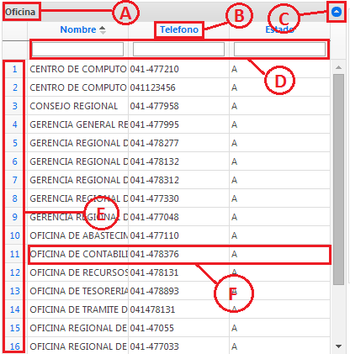

1. **Título de Grilla**, Sirve para identificar a que grilla estamos accediendo.
2. **Título de columna**, Cumple con dos propósitos:

* Identificar la columna de datos que se muestra en pantalla
* Ordenar alfabéticamente los datos, si hacemos clic en ella, nuestros datos se ordenarán alfabéticamente de forma ascendente o descendente.

1. **Ocultar grilla,** como su propio nombre lo dice, sirve para ocultar el panel de la grilla, con ello podremos tener más espacio en la ventana.
2. **Cuadro de filtro**, con este cuadro de texto, podremos realizar un filtro del dato al que queramos acceder; solo debemos ingresar el o parte del dato siempre y cuando sea en la columna adecuada, ejemplo: debe ingresar un nombre en la columna “nombre”.
3. **Ítem,** muestra el número de ítem en el que se encuentra el dato.
4. **Datos,** muestra los datos de la columna ordenadamente, para realizar alguna operación de eliminación o modificación, solo basta con hacer clic en el elemento deseado.

## Opciones de visualización

Opción en la que podemos visualizar de distinta forma los datos que se encuentran en la grilla, con estas opciones podremos observar de manera diferente las opciones de grilla.

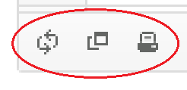

**Recargar Datos**, representada por el pequeño botón de flechas de movimiento circular, permite hacer una actualización de los datos de la grilla.

**Exportar Excel**, representada por un pequeño cuadrado encima de otro, nos permite exportar los datos de la grilla a una hoja de cálculo de Excel para su manipulación.

**Exportar PDF**, está ubicada al final de los dos iconos anteriores, nos permite exportar los datos en formato PDF para facilitar la visualización de datos.

## Compaginación de datos

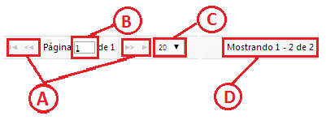

1. **Dirección de paginación.** Permite visualizar los datos de tal manera que la carga de información no sea pesada ni lenta, con ella se podrán ver los datos compaginados (paginas), y lograremos acceder a ellas con los controles que son las pequeñas flechas.
2. **Nro. Pagina.** Podremos acceder a la página que queramos ingresando el número de página en el campo da texto, además podremos ver el total de páginas que contiene la grilla y por consiguiente le diremos cuántos datos se deben mostrar en esta.
3. **Contraer o expandir grilla**, sirve para contraer el panel de la grilla, el cual nos facilitará la interacción con otros elementos del Ítem.
4. **Detalle de paginación**, nos muestra la información de compaginación en el siguiente orden: Número de página, total de páginas y elementos totales por página.

## Operaciones

Básicamente se componer de 3 elementos, pero en algunos casos, puede que haya más; su ubicación se encuentra generalmente bajo la grilla de datos o al lado derecho de esta:

C:\Users\Nash\Desktop\Sistemas de alertas\operaciones.png

**Nuevo**: sirve para el registro de un nuevo elemento, se deben agregar todos los datos referentes u obligatorios para concretar un registro.

**Modificar**: sirve para actualizar o alterar los datos ya registrados de un elemento; para realizar esta operación, es necesaria la selección de un elemento ya registrado en la grilla.

**Eliminar**: Si es que queremos retirar un elemento que ya no nos sirve podemos usar esta operación para lograrlo, solo basta con seleccionar un elemento de la grilla de datos.

## Botones de Acción

El único objetivo de estos botones de acción es concretar una operación, generalmente son dos:

C:\Users\Nash\Desktop\Sistemas de alertas\btn_accion.png

**Guardar:** Sirve para concretar una operación satisfactoriamente, solo se utiliza cuando se está seguro de haber realizado correctamente una acción.

**Cancelar:** Como su nombre lo indica, anula toda la operación que se esté realizando.

## Campos Obligatorios

Se llaman campos obligatorios a aquellos atributos de un formulario que tienen un asterisco de color rojo (\*) cerca del nombre del atributo. Estos deben contener datos obligatoriamente para poder concretar un proceso, de lo contrario el sistema no dejará realizar ninguna acción.

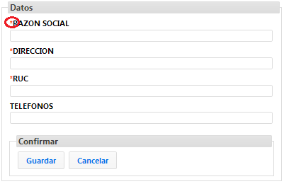

# EL SISTEMA

## Interfaz del Sistema

En la interfaz se pueden observar los siguientes elementos:

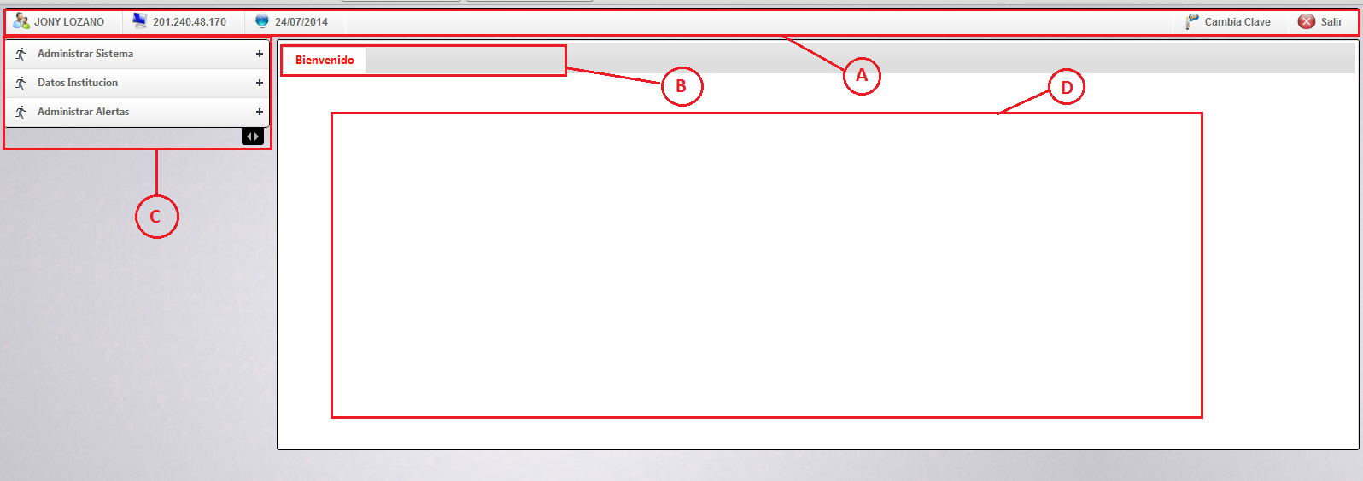

1. **Barra de Sesión:** Se pude observar información acerca usuario actual, ip de la pc que se conectó al sistema, la fecha actual, un botón para cambiar la contraseña y el botón salir.

* **Cambiar contraseña:** Esta opción nos genera un formulario el cual nos da la posibilidad de cambiar la contraseña del usuario.

**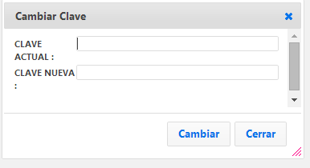**

* **Salir**: sirve para cerrar la sesión actual de usuario en el sistema.

1. **Pestañas de trabajo:** En esta barra se observan los ítems de trabajo. Cada vez que se realice una operación en un módulo, se abrirá una nueva pestaña.
2. **Módulos del Sistema:** podemos observar un enlistado de todos los módulos sistema, cada vez que se haga clic, en uno de ellos, se nos aparecerá un panel en donde podremos observar una lista con todas las operaciones que se pueden realizar.
3. **Espacio de trabajo**: Aquí se podrán ejecutar todas las operaciones a las cuales el usuario tenga acceso, en él se llevarán a cabo todos los procesos de sistema.

# SISTEMA DE ALERTAS

## **ADMINISTRACIÓN DEL SISTEMA**

Toda la información contenida y administrada en este módulo pertenece a la parte de administración del sistema.

### MÓDULOS:

Permite la administración de las opciones de la barra de menú. En pantalla visualizaremos los siguientes elementos:

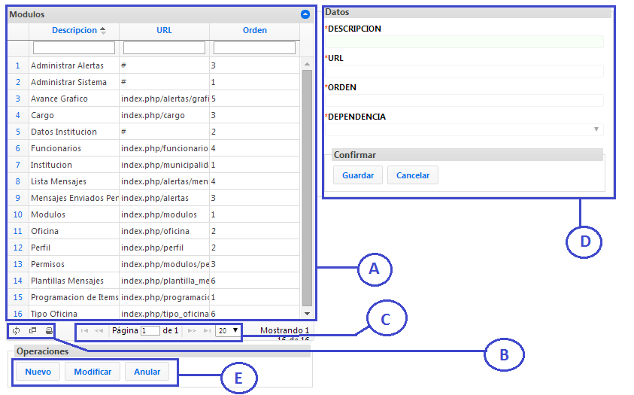

1. Grilla de datos
2. Opciones de visualización
3. Opciones de compaginación
4. Formulario de registro de modulo:
5. Operaciones:

* **Operación “NUEVO”:** al dar clic en este botón, se habilitará el formulario de registro de modulo (D) en donde ingresaremos los datos respectivos para registrar un nuevo módulo. Para finalizar el registro sólo daremos clic en el botón “GUARDAR”, o clic en “CANCELAR” para cancelarlo.
* **Operación “MODIFICAR”:** para habilitar este botón, primero debemos seleccionar un registro de la grilla de datos, luego, al dar clic se habilitara el formulario con los datos del registro seleccionado y podremos modificar lo necesario. Para guardar los datos modificados damos clic en el botón “GUARDAR”, o clic en “CERRAR” para cancelarlo.
* **Operación “ANULAR”:** para anular un registro, primero debemos seleccionarlo de la grilla de datos. Al dar clic en esta operación, el sistema automáticamente consultará si estamos seguros de eliminar el registro. Si es así, damos clic en el botón “ACEPTAR” o sino clic en el botón “CANCELAR”.

### PERFIL:

Permite poder administrar los perfiles de acceso al sistema. En pantalla visualizaremos los siguientes elementos:

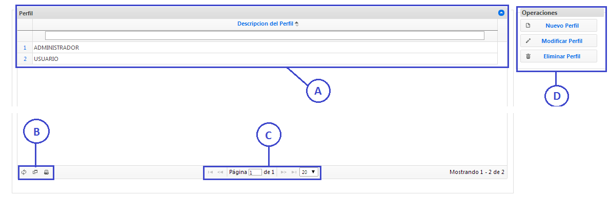

1. Grilla de datos
2. Opciones de visualización
3. Opciones de compaginación
4. Operaciones:

* **Operación “NUEVO PERFIL”:** al dar clic en este botón, se habilitará un formulario en donde ingresaremos los datos respectivos para registrar un nuevo perfil. Para finalizar el registro sólo daremos clic en el botón “GUARDAR”, o clic en “CERRAR” para cancelarlo.

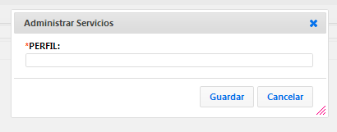

* **Operación “MODIFICAR PERFIL”:** para habilitar este botón, primero debemos seleccionar un registro de la grilla de datos, luego, al dar clic se habilitara el formulario con los datos del registro seleccionado y podremos modificar lo necesario. Para guardar los datos modificados damos clic en el botón “GUARDAR”, o clic en “CERRAR” para cancelarlo.
* **Operación “ELIMINAR PERFIL”:** para eliminar un registro, primero debemos seleccionarlo de la grilla de datos. Al dar clic en esta operación, el sistema automáticamente consultará si estamos seguros de eliminar el registro. Si es así, damos clic en el botón “ACEPTAR” o sino clic en el botón “CANCELAR”.

### PERMISOS:

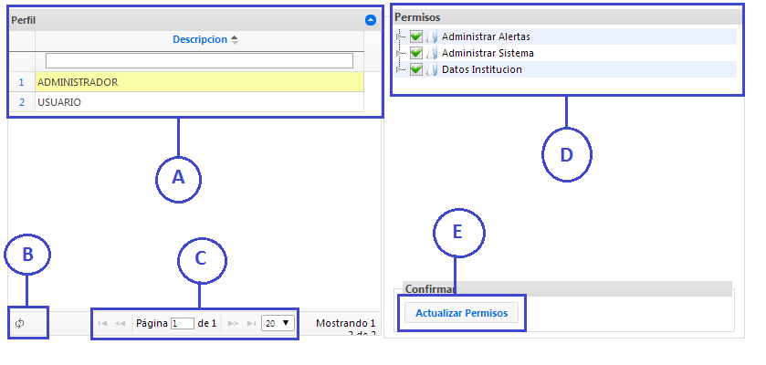Esta opción te permite dar los permisos de acceso a los perfiles ya creados para que estos puedan tener acceso a ciertas opciones.

1. Grilla de datos
2. Opciones de visualización
3. Opciones de compaginación
4. **Menú de selección de permisos:** primero debemos seleccionar el perfil en la grilla de datos. Luego, en este menú podremos seleccionar los módulos a los cuáles el perfil seleccionado tendrá acceso en el sistema.
5. **Operación “ACTUALIZAR PERMISOS”:** una vez hayamos seleccionado o dado los permisos respectivos, al dar clic en este botón, se guardarán y actualizarán los permisos respectivos dados a un determinado perfil.

## **DATOS INSTITUCIÓN**

Toda la información contenida y administrada en este módulo pertenece a la parte de los datos de la institución.

### INSTITUCIÓN:

Permite la administración de los datos de la institución necesaria para realizar algunos procesos. En pantalla visualizaremos los siguientes elementos:

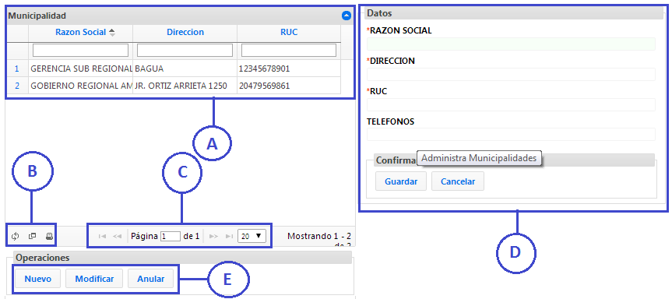

1. Grilla de datos
2. Opciones de visualización
3. Opciones de compaginación
4. Formulario de registro de municipio
5. Operaciones:

* **Operación “NUEVO”:** al dar clic en este botón, se habilitará el formulario de registro de municipio (D) en donde ingresaremos los datos respectivos para registrar un nuevo municipio. Para finalizar el registro sólo daremos clic en el botón “GUARDAR”, o clic en “CANCELAR” para cancelarlo.
* **Operación “MODIFICAR”:** para habilitar este botón, primero debemos seleccionar un registro de la grilla de datos, luego, al dar clic se habilitara el formulario con los datos del registro seleccionado y podremos modificar lo necesario. Para guardar los datos modificados damos clic en el botón “GUARDAR”, o clic en “CERRAR” para cancelarlo.
* **Operación “ANULAR”:** para anular un registro, primero debemos seleccionarlo de la grilla de datos. Al dar clic en esta operación, el sistema automáticamente consultará si estamos seguros de eliminar el registro. Si es así, damos clic en el botón “ACEPTAR” o sino clic en el botón “CANCELAR”.

### OFICINA:

Permite la administración de los datos de las oficinas de la institución. En pantalla visualizaremos los siguientes elementos:

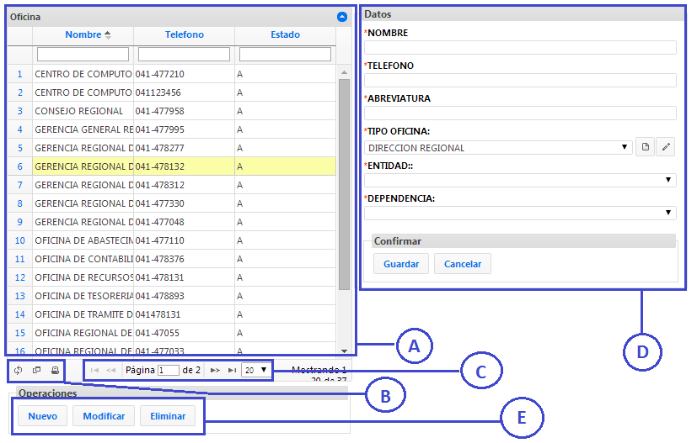

1. Grilla de datos
2. Opciones de visualización
3. Opciones de compaginación
4. Formulario de registro de oficina
5. Operaciones:

* **Operación “NUEVO”:** al dar clic en este botón, se habilitará el formulario de registro de municipio (D) en donde ingresaremos los datos respectivos para registrar un nuevo municipio. Para finalizar el registro sólo daremos clic en el botón “GUARDAR”, o clic en “CANCELAR” para cancelarlo.
* C:\Users\Nash\Desktop\Sistemas de alertas\tipo_oficina.png**Campo “Tipo de Oficina”:** En este campo de selección en la parte de derecha hay dos botones:
* 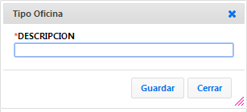**El que tiene un icono forma de una hoja** nos genera un formulario el cual nos permite registrar un nuevo tipo de oficina.
* **El que tiene un icono en forma de lápiz** nos permite modificar un tipo de oficina. Para poder habilitar este botón, primero se tiene que seleccionar un tipo de oficina, luego, al dar clic se habilitara el formulario con lo necesario para poder modificar lo necesario. Para guardar los datos modificados damos clic en el botón “GUARDAR”, o clic en “CERRAR” para cancelarlo
* **Operación “MODIFICAR”:** para habilitar este botón, primero debemos seleccionar un registro de la grilla de datos, luego, al dar clic se habilitara el formulario con los datos del registro seleccionado y podremos modificar lo necesario. Para guardar los datos modificados damos clic en el botón “GUARDAR”, o clic en “CERRAR” para cancelarlo.
* **Operación “ANULAR”:** para anular un registro, primero debemos seleccionarlo de la grilla de datos. Al dar clic en esta operación, el sistema automáticamente consultará si estamos seguros de eliminar el registro. Si es así, damos clic en el botón “ACEPTAR” o sino clic en el botón “CANCELAR”.

### CARGO:

Permite la administración de los datos de los cargos que puede tener un funcionario. En pantalla visualizaremos los siguientes elementos:

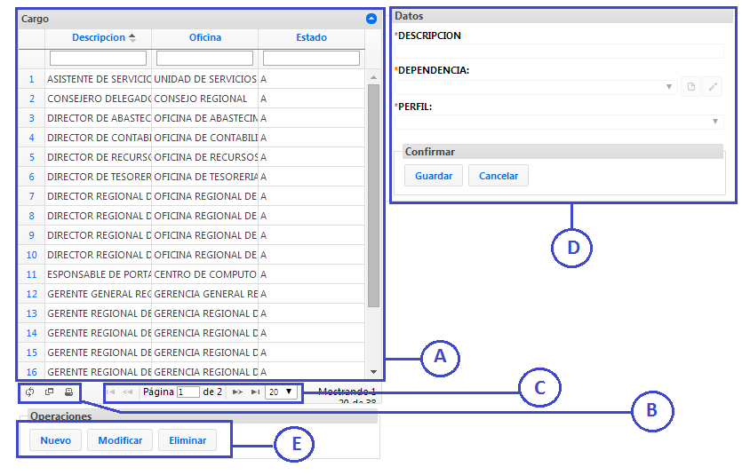

1. Grilla de datos
2. Opciones de visualización
3. Opciones de compaginación
4. Formulario de registro de cargo
5. Operaciones:

* **Operación “NUEVO”:** al dar clic en este botón, se habilitará el formulario de registro de cargo (D) en donde ingresaremos los datos respectivos para registrar un nuevo municipio. Para finalizar el registro sólo daremos clic en el botón “GUARDAR”, o clic en “CANCELAR” para cancelarlo.
* C:\Users\Nash\Desktop\Sistemas de alertas\dependencia.png**Campo “DEPENDENCIA”:** En este campo de selección en la parte de derecha hay dos botones:
* **El que tiene un icono en forma de una hoja** nos genera un formulario el cual nos permite registrar una nueva dependencia. en donde ingresaremos los datos respectivos para registrar un nuevo municipio. Para finalizar el registro sólo daremos clic en el botón “GUARDAR”, o clic en “CANCELAR” para cancelarlo.

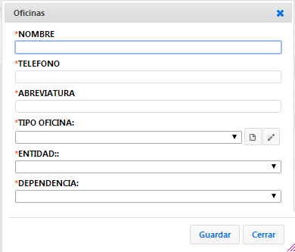

* **El de forma de lápiz** nos permite modificar un tipo de oficina. Para poder habilitar este botón, primero se tiene que seleccionar un tipo de oficina, luego, al dar clic se habilitara el formulario con lo necesario para poder modificar lo necesario. Para guardar los datos modificados damos clic en el botón “GUARDAR”, o clic en “CERRAR” para cancelarlo
* **Operación “MODIFICAR”:** para habilitar este botón, primero debemos seleccionar un registro de la grilla de datos, luego, al dar clic se habilitara el formulario con los datos del registro seleccionado y podremos modificar lo necesario. Para guardar los datos modificados damos clic en el botón “GUARDAR”, o clic en “CERRAR” para cancelarlo.
* **Operación “ANULAR”:** para anular un registro, primero debemos seleccionarlo de la grilla de datos. Al dar clic en esta operación, el sistema automáticamente consultará si estamos seguros de eliminar el registro. Si es así, damos clic en el botón “ACEPTAR” o sino clic en el botón “CANCELAR”.

### FUNCIONARIOS:

Permite la administración de los datos de los funcionarios que laboran en la institución. En pantalla visualizaremos los siguientes elementos:

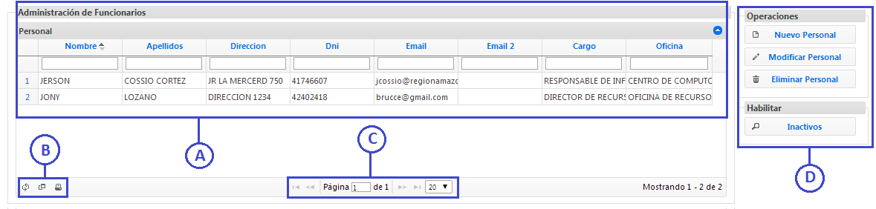

1. Grilla de datos
2. Opciones de visualización
3. Opciones de compaginación
4. Operaciones:

* **Operación “NUEVO PERSONAL”:** al dar clic en este botón, se habilitará el formulario de funcionario en donde ingresaremos los datos respectivos para registrar un nuevo funcionario. Para finalizar el registro sólo daremos clic en el botón “GUARDAR”, o clic en “CANCELAR” para cancelarlo.

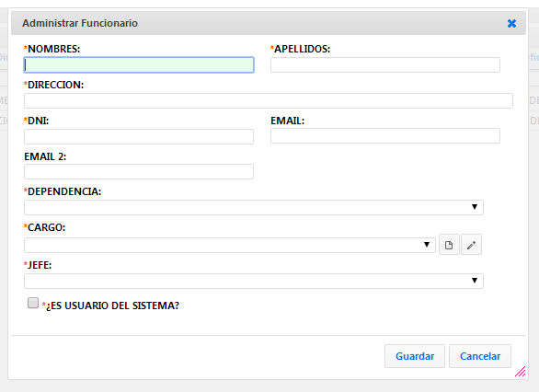

* **Si se el funcionario tendrá acceso al sistema se tiene que seleccionar o hacer un check en la opción ‘¿es usuario del sistema?’,** después de habilitar dos campos en el cual en uno de ellos se ingresa el usuario y en el otro se ingresa la clave.
* **Operación “MODIFICAR PERSONAL”:** para habilitar este botón, primero debemos seleccionar un registro de la grilla de datos, luego, al dar clic se habilitara el formulario con los datos del registro seleccionado y podremos modificar lo necesario. Para guardar los datos modificados damos clic en el botón “GUARDAR”, o clic en “CERRAR” para cancelarlo.
* **Operación “ELIMINAR PERSONAL”:** para anular un registro, primero debemos seleccionarlo de la grilla de datos. Al dar clic en esta operación, el sistema automáticamente consultará si estamos seguros de eliminar el registro. Si es así, damos clic en el botón “ACEPTAR” o sino clic en el botón “CANCELAR”.

* **Operación “INACTIVOS”:** al dar clic en este botón nos muestra los datos de aquellos funcionarios que se han deshabilitado o eliminado.

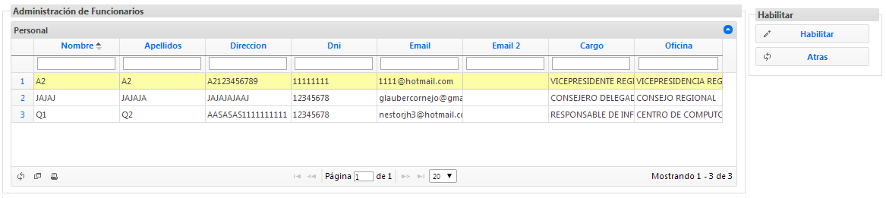

* **Operación “Habilitar”:** para habilitar este botón, primero debemos seleccionar un registro de la grilla de datos, luego, al dar clic se habilitara el sistema nos mostrara un mensaje de confirmación. Si se desea habilitar el registro seleccionado damos clic en el botón “ACEPTAR” o sino clic en el botón “CANCELAR”.
* **Operación “Atrás”:** nos regresa a la pantalla de funcionarios.

### TIPO DE OFICINA:

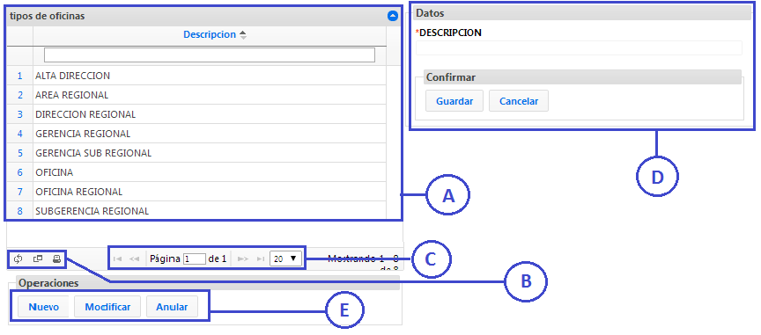 Permite la administración de los datos de las oficinas que hay en la institución. En pantalla visualizaremos los siguientes elementos:

1. Grilla de datos
2. Opciones de visualización
3. Opciones de compaginación
4. Formulario de registro de tipo de oficina
5. Operaciones:

* **Operación “NUEVO”:** al dar clic en este botón, se habilitará el formulario de registro de tipo de oficina (D) en donde ingresaremos los datos respectivos para registrar un nuevo municipio. Para finalizar el registro sólo daremos clic en el botón “GUARDAR”, o clic en “CANCELAR” para cancelarlo.
* **Operación “MODIFICAR”:** para habilitar este botón, primero debemos seleccionar un registro de la grilla de datos, luego, al dar clic se habilitara el formulario con los datos del registro seleccionado y podremos modificar lo necesario. Para guardar los datos modificados damos clic en el botón “GUARDAR”, o clic en “CERRAR” para cancelarlo.
* **Operación “ANULAR”:** para anular un registro, primero debemos seleccionarlo de la grilla de datos. Al dar clic en esta operación, el sistema automáticamente consultará si estamos seguros de eliminar el registro. Si es así, damos clic en el botón “ACEPTAR” o sino clic en el botón “CANCELAR”.

## **ADMINISTRAR ALERTAS**

Toda la información contenida y administrada en este módulo pertenece a la parte de la administración de alertas de la institución.

### PROGRAMACION DE ITEMS:

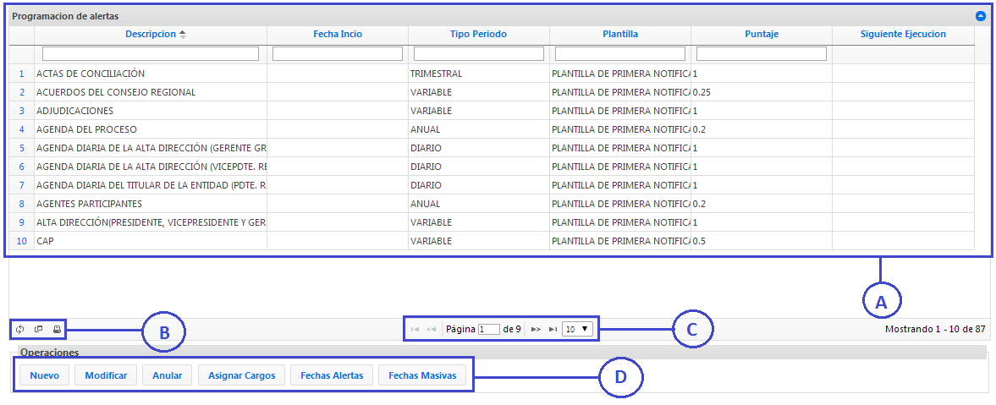 Permite la administración de los ítems de alerta por evento que tenga la institución. En pantalla visualizaremos los siguientes elementos:

1. Grilla de datos
2. Opciones de visualización
3. Opciones de compaginación
4. Operaciones:

* **Operación “NUEVO”:** al dar clic en este botón, se habilitará el formulario de registro en donde se ingresara los datos respectivos para registrar una nueva alerta. Para finalizar el registro sólo daremos clic en el botón “GUARDAR”, o clic en “CANCELAR” para cancelarlo.

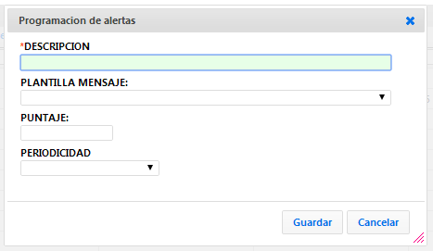

* **Operación “MODIFICAR”:** para habilitar este botón, primero debemos seleccionar un registro de la grilla de datos, luego, al dar clic se habilitara el formulario con los datos del registro seleccionado y podremos modificar lo necesario. Para guardar los datos modificados damos clic en el botón “GUARDAR”, o clic en “CERRAR” para cancelarlo.
* **Operación “ANULAR”:** para anular un registro, primero debemos seleccionarlo de la grilla de datos. Al dar clic en esta operación, el sistema automáticamente consultará si estamos seguros de eliminar el registro. Si es así, damos clic en el botón “ACEPTAR” o sino clic en el botón “CANCELAR”.
* **Operación “ASIGNAR CARGOS”:** para asignar un cargo, primero debemos seleccionarlo de la grilla de datos. Al dar clic en esta operación, nos habilitara el siguiente formulario el cual nos va a permitir definir los cargos que hay en cada oficina:

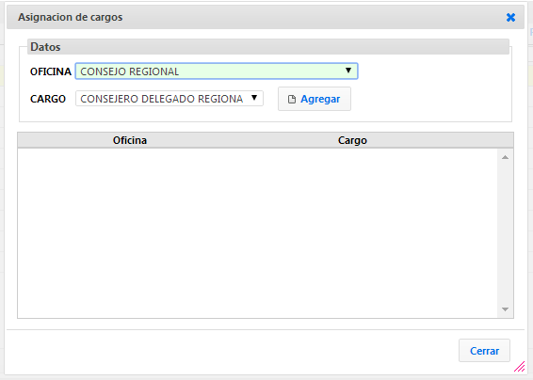

* **“AGREGAR”:** Al hacer clic en este botón automáticamente se asigna el cargo seleccionado a la oficina seleccionada va poniendo en la grilla como se muestra a continuación:

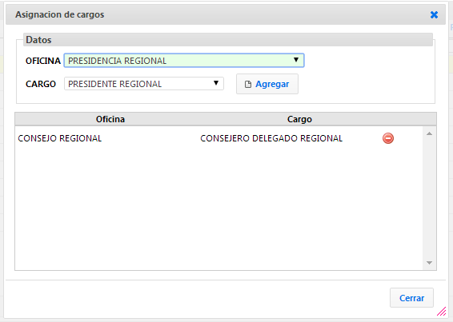

* **C:\Users\Nash\Desktop\Sistemas de alertas\quitar_de_grilla.pngQuitar cargo:**

El cual al hacer clic el sistema nos manda un mensaje de confirmación, de las cuales si damos clic “ACEPTAR” se quitan los datos de la grilla, caso contrario damos clic en “CANCELAR”.

* **“CERRAR”:** Al hacer clic en este botón se deshabilita el formulario de asignación de cargos.
* 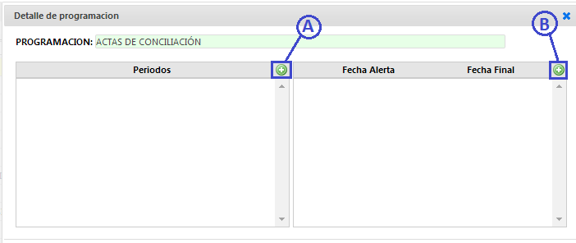**Operación “FECHA ALERTAS”:** para dar una fecha a una alerta, primero debemos seleccionarlo de la grilla de datos. Al dar clic en esta operación, nos habilitara la siguiente ventana:

1. AGREGAR PERIODO: al dar clic en este botón, se habilitará el formulario de registro en donde se seleccionara los datos respectivos para agregar un periodo. Para finalizar el registro sólo daremos clic en el botón “GUARDAR”, o clic en “CANCELAR” para cancelarlo.

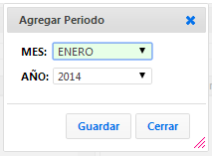

Una vez agregado un periodo estos datos se agregan a la grilla como se muestra a continuación:

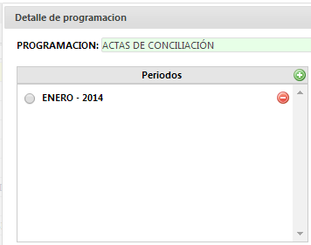

* C:\Users\Nash\Desktop\Sistemas de alertas\selector.png**Selector de periodo**:

Permite seleccionar el periodo

**C:\Users\Nash\Desktop\Sistemas de alertas\quitar_de_grilla.png**

* **Quitar periodo:**

El cual al hacer clic el sistema nos manda un mensaje de confirmación, de las cuales si damos clic “ACEPTAR” se quitan los datos de la grilla, caso contrario damos clic en “CANCELAR”.

1. AGREGAR FECHAS: para agregar una fecha, primero debemos seleccionar un periodo. Al dar clic en este botón se habilitará el formulario de registro en donde se ingresara los datos respectivos para registrar agregar una fecha. Para finalizar el proceso sólo daremos clic en el botón “GUARDAR”, o clic en “CANCELAR” para cancelarlo.

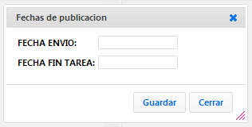

Una vez guardado la fecha de publicación se va agregando a la grilla de datos como se muestra en la siguiente imagen:

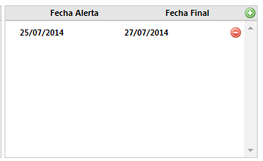

**C:\Users\Nash\Desktop\Sistemas de alertas\quitar_de_grilla.png**

* **Quitar fecha :**

El cual al hacer clic el sistema nos manda un mensaje de confirmación, de las cuales si damos clic “ACEPTAR” se quitan los datos de la grilla, caso contrario damos clic en “CANCELAR”.

* **Operación “FECHAS MASIVAS”:** Esta operación sirve para asignar una fecha a una respectiva periodicidad. Al hacer clic en esta operación se nos genera el siguiente formulario de registro en donde se ingresara los datos respectivos para registrar las fechas. Para finalizar el registro sólo daremos clic en el botón “AGREGAR”, o clic en “CERRAR” para cancelarlo.

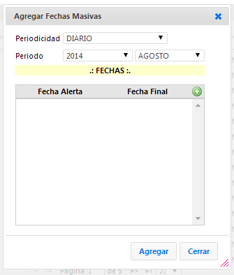

* **C:\Users\Nash\Desktop\Sistemas de alertas\agregar.pngAgregar Fechas:**

**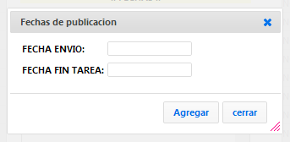**Al dar clic en este botón, se habilitará el formulario con los datos respectivos para agregar una fecha. Para finalizar el registro sólo daremos clic en el botón “AGREGAR”, o clic en “CERRAR” para cancelarlo.

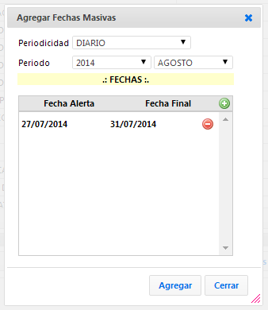Una vez agregado una fecha, se va agregando en la grilla de datos como se muestra a continuación:

**C:\Users\Nash\Desktop\Sistemas de alertas\quitar_de_grilla.png**

* **Quitar Fecha:**

El cual al hacer clic se quitan los datos de la grilla.

### MENSAJES ENVIADOS PENDIENTES:

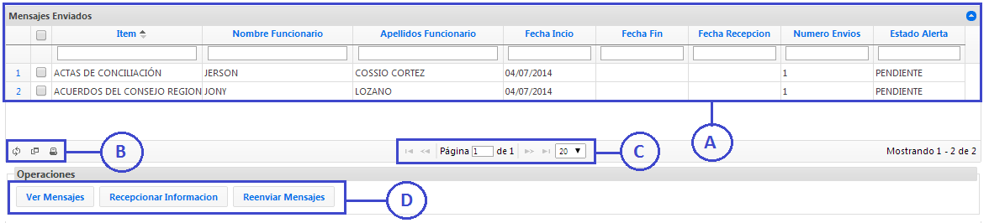 Permite la administración de los mensajes pendientes. En pantalla visualizaremos los siguientes elementos:

1. Grilla de datos
2. Opciones de visualización
3. Opciones de compaginación
4. Operaciones:

* **Operación “VER MENSAJES”:** para habilitar este botón, primero debemos seleccionar un registro de la grilla de datos, luego, al dar clic se habilitara la siguiente ventana:

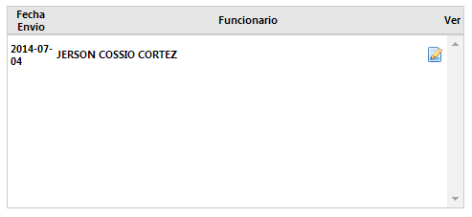

**C:\Users\Nash\Desktop\Sistemas de alertas\ver.png**

* **Ver mensaje:**

Al hacer clic en este botón, se genera una ventana y dentro de ella el mensaje enviado.

* **Operación “RECEPCIONAR INFORMACIÓN”:** para recepcionar información, primero debemos seleccionarlo de la grilla de datos. Al dar clic en esta operación, se habilita el siguiente formulario, en donde se ingresara los datos respectivos para recepcionar la información.

Para finalizar el registro sólo daremos clic en el botón “RECEPCIONAR”, o clic en “CERRAR” para cancelarlo.

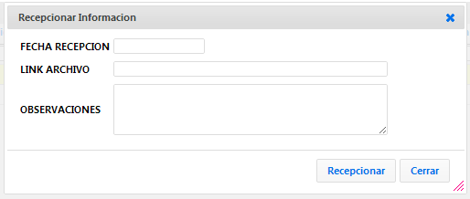

* **Operación “REENVIAR MENSAJES”:** para reenviar un mensaje, primero debemos seleccionarlo de la grilla de datos. Al dar clic en esta operación, se reenvía el mensaje al remitente.

### LISTA MENSAJES:

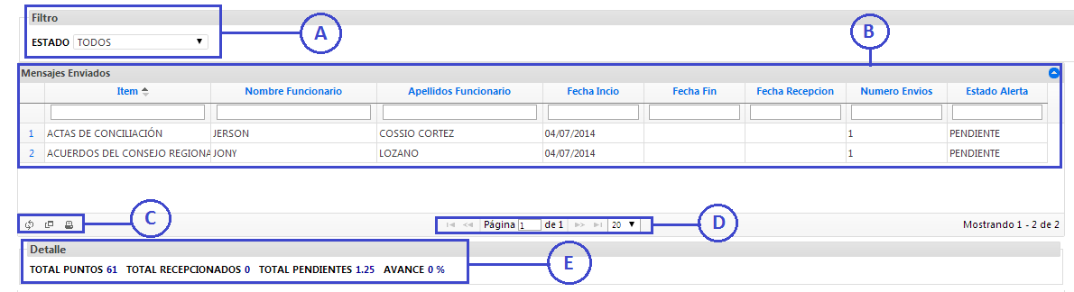 Permite la administración de todos los mensajes. En pantalla visualizaremos los siguientes elementos:

1. Filtro de mensajes: De las cuales nos permite filtrar por el tipo de mensaje que queremos ver:

Se tiene las siguientes opciones para filtrar los mensajes:

* **TODOS**. Te muestra en la grilla de datos todos los mensajes.
* **PENDIENTES**. Te muestra en la grilla de datos todos los mensajes pendientes.
* **RECEPCIONADOS.** Te muestra en la grilla de datos todos los mensajes que ya se han recepcionado.
* **VENCIDOS.** Te muestra en la grilla de datos todos los mensajes que ya pasaron del tiempo límite para su envió.

1. Grilla de datos
2. Opciones de visualización
3. Opciones de compaginación
4. Detalle: Es un resumen de todos los mensajes.

### AVANCE GRAFICO:

Permite ver de forma gráfica de los mensajes recepcionado.

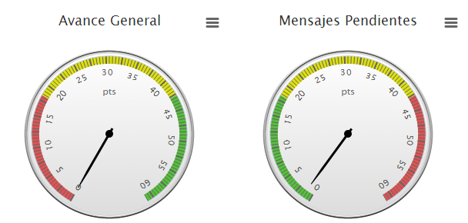

### PANTILLAS MENSAJES:

Acá se administra la plantilla del mensaje que se va a enviar. En pantalla visualizaremos los siguientes elementos:

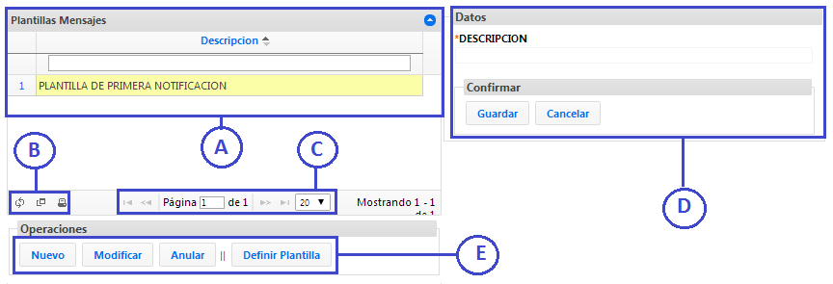

1. Grilla de datos
2. Opciones de visualización
3. Opciones de compaginación
4. Formulario de registro de plantilla:
5. Operaciones:

* **Operación “NUEVO”:** al dar clic en este botón, se habilitará el formulario de registro de plantilla (D) en donde ingresaremos los datos respectivos para registrar un nuevo módulo. Para finalizar el registro sólo daremos clic en el botón “GUARDAR”, o clic en “CANCELAR” para cancelarlo.
* **Operación “MODIFICAR”:** para habilitar este botón, primero debemos seleccionar un registro de la grilla de datos, luego, al dar clic se habilitara el formulario con los datos del registro seleccionado y podremos modificar lo necesario. Para guardar los datos modificados damos clic en el botón “GUARDAR”, o clic en “CERRAR” para cancelarlo.
* **Operación “ANULAR”:** para anular un registro, primero debemos seleccionarlo de la grilla de datos. Al dar clic en esta operación, el sistema automáticamente consultará si estamos seguros de eliminar el registro. Si es así, damos clic en el botón “ACEPTAR” o sino clic en el botón “CANCELAR”.
* **Operación “DEFINIR PLANTILLA”:** para definir una plantilla, primero debemos seleccionarlo de la grilla de datos. Al dar clic en esta operación, el nos mostrar la siguiente ventana:

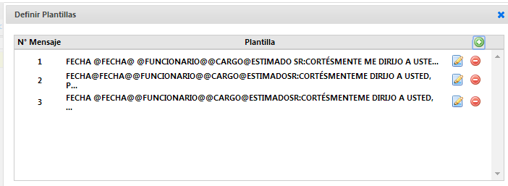

* **Modificar detalle plantilla: C:\Users\Nash\Desktop\Sistemas de alertas\ver.png**

Al dar clic se habilitara el formulario con los datos del registro seleccionado y podremos modificar lo necesario. Para guardar los datos modificados damos clic en el botón “GUARDAR”, o clic en “CERRAR” para cancelarlo.

* **Quitar detalle: C:\Users\Nash\Desktop\Sistemas de alertas\ver.png**

Al dar clic se habilitara el formulario con los datos del registro seleccionado y podremos modificar lo necesario. Para guardar los datos modificados damos clic en el botón “GUARDAR”, o clic en “CERRAR” para cancelarlo.

**C:\Users\Nash\Desktop\Sistemas de alertas\quitar_de_grilla.png**

* **Agregar detalle plantilla:**

El cual al hacer clic se quitan los datos de la grilla.